Технологическая карта изготовления Ромашки из фомирана
1. Нам понадобятся: фоамиран, клей, маслянная пастель, ножницы, циркуль, утюг.  ч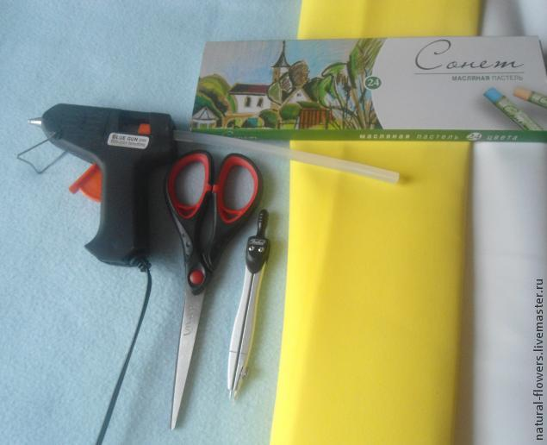 | 5. Скручиваем спиралькой и одновременно склеиваим.  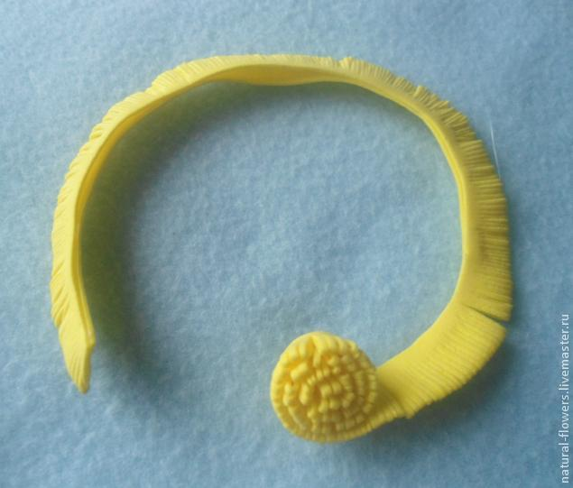
2. Вырезаем заготовки из фоамирана. На одну ромашку нам понадобится 3 круга из белого фоамирана, диаметр 9 см, я использовала циркуль. И для серединки – полосочка желтого фоамирана длина 27 см ширина 2 см.  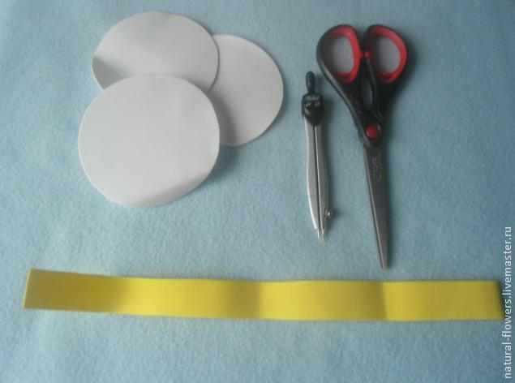 | 6. Получилась серединка ромашки.  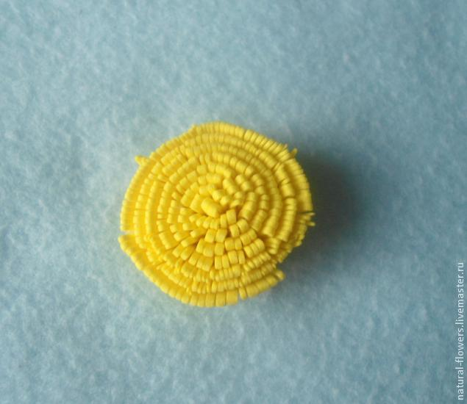
3. Полосочку из желтого фоамирана складываем пополам и по самому краю склеиваим.  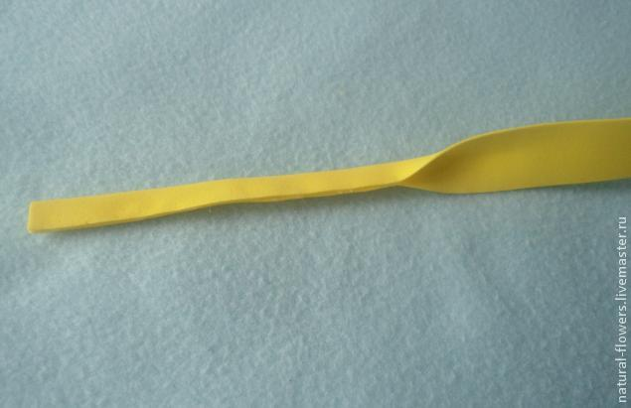 | 7. Из бумаги я вырезала такого же размера круг и с помощью транспортира расчертила на нем будущие лепестки. Использовала его как лекало, то есть переносила метки на круги из фоамирана и уже зубочисткой размечала лепестки.  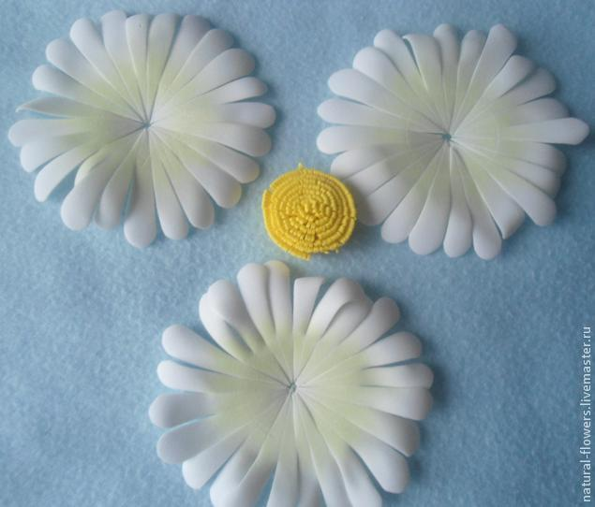
4. Затем со стороны сгиба нарезаем на мелкие полосочки, но не до конца.  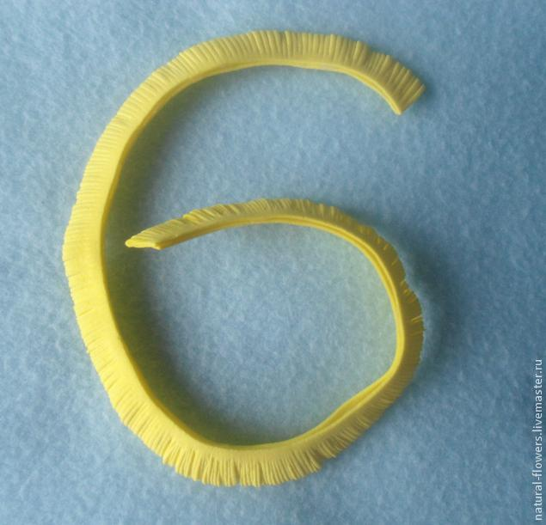 | 8. На фоамиране разметила лепестки и серединку. Разрезаем лепестки, не дорезая до сердчцевины 2 мм. И кончики лепестков закругляем, как у ромашки.  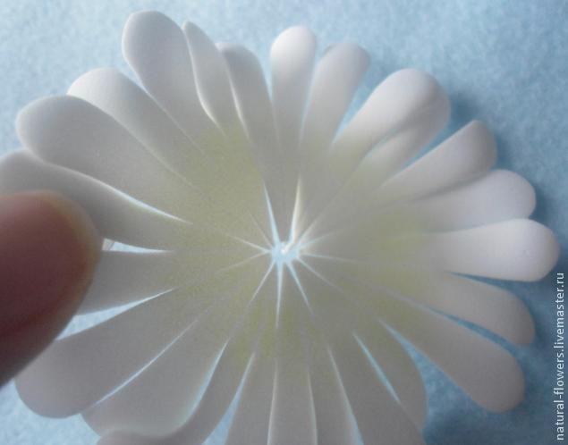

9. Основание лепестков я тонирую зеленым цветом, масляной пастелью.  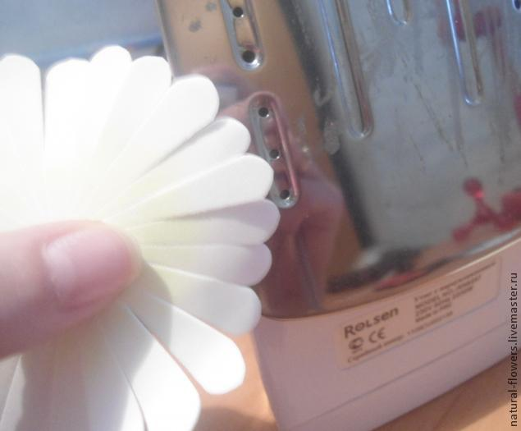 | 13. Теперь на серединку надеваем с обратной стороны первый ряд лепестков и приклеиваем, так все 3 ряда.  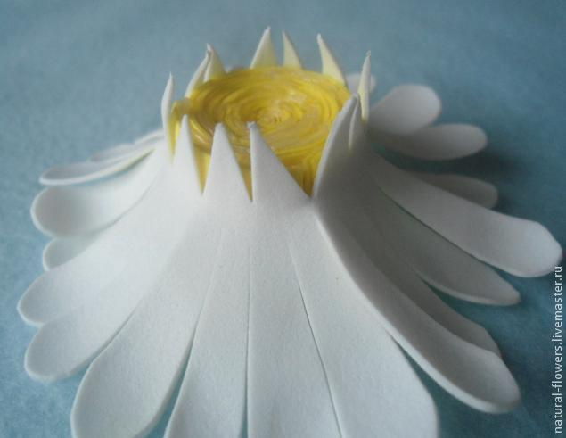
10. Края лепестков нагреваю на утюге, чтобы завернулись только кончики.  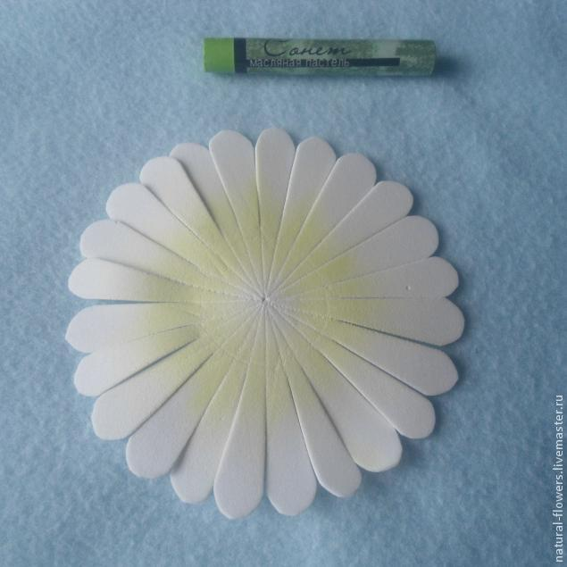 | 14. Конечный результат, оборотная сторона.  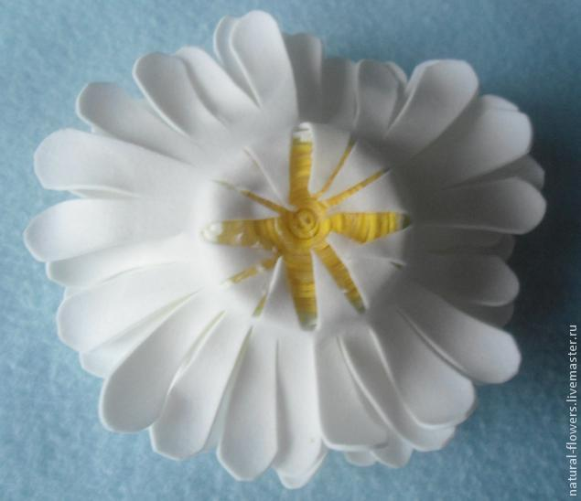
11. А там, где мы отмечали место для сердцевины, тоже разрезаем на сегменты, но тоже не до конца.  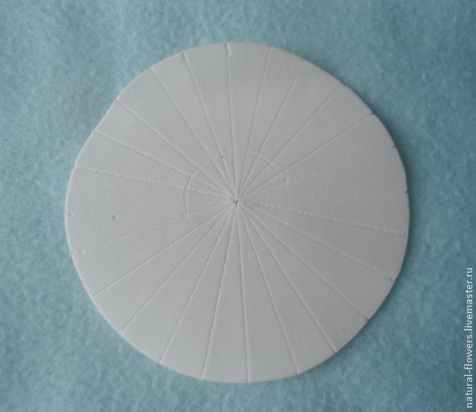 | 15. Получились такие ромашки, диаметр 9см.  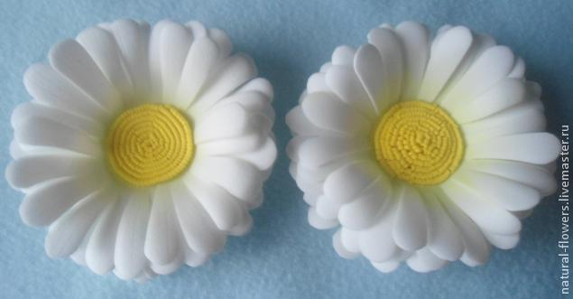
12. Получились такие заготовки.
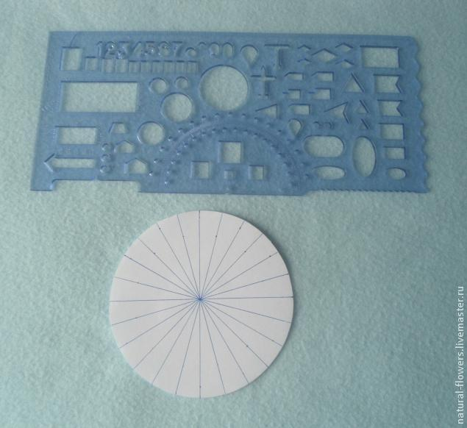

© https://www.livemaster.ru/topic/814603-romashki-ot-irishki-delaem-tsvety-iz-foamirana

